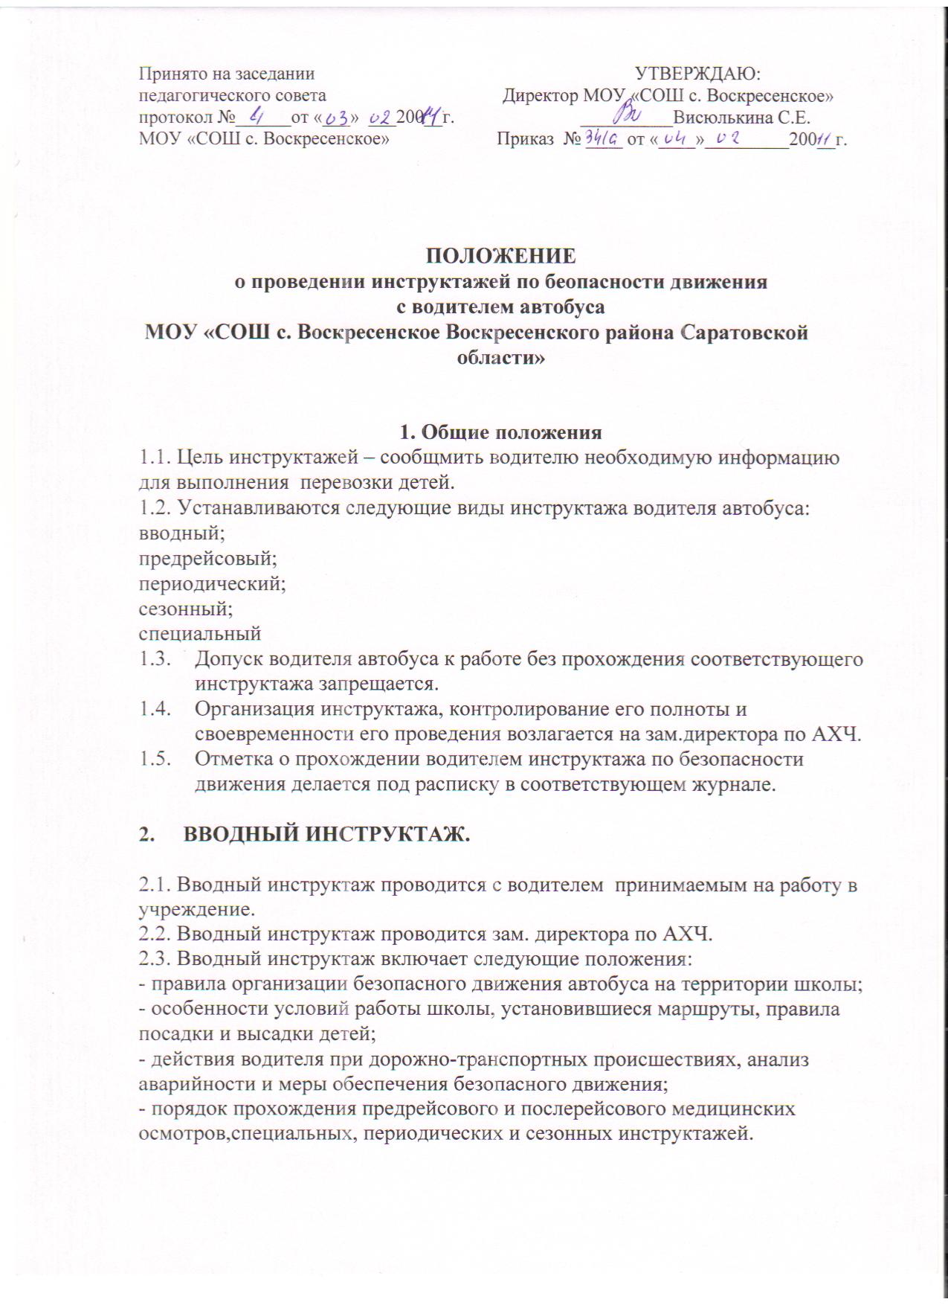
- порядок прохождения предрейсового и послерейсового медицинских осмотров,специальных, периодических и сезонных инструктажей.

- ПРЕДРЕЙСОВЫЙ ИНСТРУКТАЖ

3.1. Предрейсовый инструктаж проводится с водителем, обеспечивающим междугородные, районные перевозки детей.
3.2. Инструктаж проводит зам.директора по АХЧ.
3.3. Предрейсовый инструктаж включает следующие положения:
- условия движения и наличие опасных мест на маршруте;
- состояние погодных условий;
- режим движения;
- особенности перевозки учащихся, порядок проезда желенодорожных переездов и путепроводов, мест скопления людей;
3.4. Лицо, проводящее предрейсовый инструктаж, контролирует у водителя наличие схемы маршрута.

- ПЕРИОДИЧЕСКИЙ ИНСТРУКТАЖ

4.1. Периодичяеский инструктаж проводится с целью систематического и обязательного ознакомления водителя с информацией, необходимой для безопасной работы на линии.
4.2. Периодический инструктаж водителя автобуса проводится зам.директора по АХЧ в период с 20 по 30 число каждого месяца по графику, утвержденному директором школы.
4.3. Периодический инструктаж включает следующие положения:
- информация водителя о действиях при возникновении критических ситуаций и при различных отказах тсистем автобуса (тормоза, рулевое управление, шины, ходовая часть и т.п.)
-осуществление противоугонных и противопожарных мер;
- действия водителя по снижению тяжести дорожно-транспортного происшествия;
- правила проезда железножорожных переездов и путепроводов.
4.4. Периодический инструктаж должен сопровождаться разбором дорожно-транспортных происшествий, если такие имели место, а также по возможности – показом кинофильмов по безопасности движения.

- СЕЗОННЫЙ ИНСТРУКТАЖ.

5.1. Сезонный инструктаж проводится два раза в год в периоды, предшействующие осенне-зимним и весенне-летним перевозкам; с целью подготовки водительского состава к дополнительным трудностям, сопутствующим управлению и эксплуатации автобуса.
5.2. Сезонный инструктаж проводится зам.директора по АХЧ, как правило, в период с 20 по 30 октября и с 20 по 30 марта по графику, утвержденному директором школы.
5.3. В сезонный инструктаж включаются вопросы обеспечения безопасности движения и эксплуатации автобуса в соответствии с погодными (низкие температуры, снегопад, весенние паводки) и другими условиями ( повышенная активность пешеходов, особенности пассажирских и пешеходных протоков в летнее время, увеличение пассажиро-транспортных потоков)

- СПЕЦИАЛЬНЫЙ ИНСТРУКТАЖ.

6.1. Специальный инструктаж по безопасности движения проводится с водителем в следующих случаях:
- при опасных изменениях условий движения на маршрутах (появление опасных участков на дорогах, внезапных изменений погодных условий и т.д.)
- при внезапном изменении маршрута;
- при получении информации о совершенных происшествиях;
- при порлучении распоряжений и приказов поступающих из вышестоящих организаций.
6.2. Специальные инструктажи проводятся зам.директора по АХЧ, а также работниками службы безопасности движения.

